Lógica de Programação 1 – Atividade 2
Aluno: João Paulo Oliveira Santana

- Desenvolver um algoritmo (diagrama de blocos e portugol) – usando a estrutura ESCOLHA/CASO, leia o número do registro de um aluno e escreva o respectivo nome do aluno e sua idade em dias, a partir do quadro abaixo:
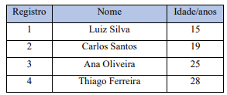
CÓDIGO
algoritmo "Item1"
var
id: inteiro
inicio
escreva("Digite o número do aluno: ")
leia(id)

escolha (id)
caso 1
escreval("Nome: Luiz Silva")
escreval("Idade: ",15*365," dias")

caso 2
escreval("Nome: Carlos Santos")
escreval("Idade: ",19*365," dias")

caso 3
escreval("Nome: Ana Oliveira")
escreval("Idade: ",25*365," dias")

caso 4
escreval("Nome: Thiago Ferreira")
escreval("Idade: ",28*365," dias")

outrocaso
escreval("Dado Inválido")
fimescolha

fimalgoritmo

DIAGRAMA DE BLOCOS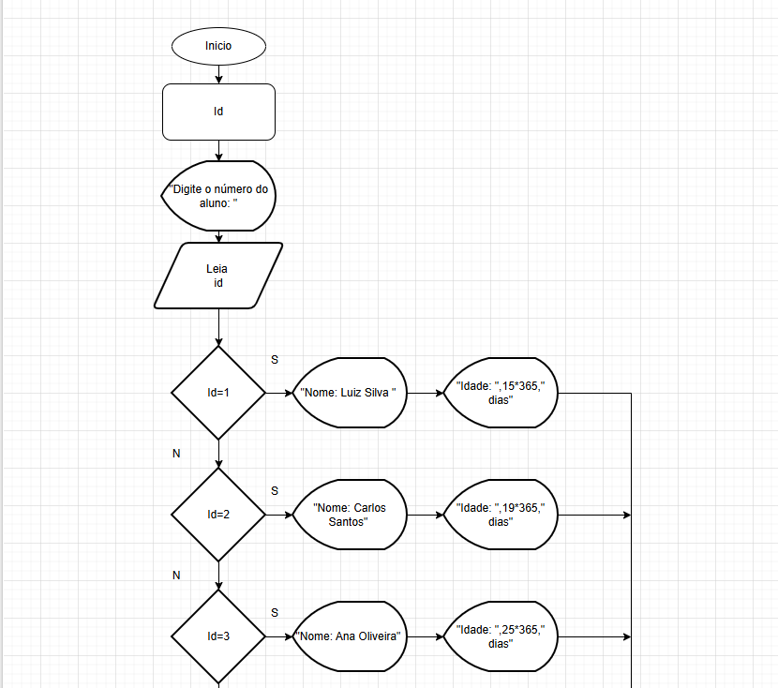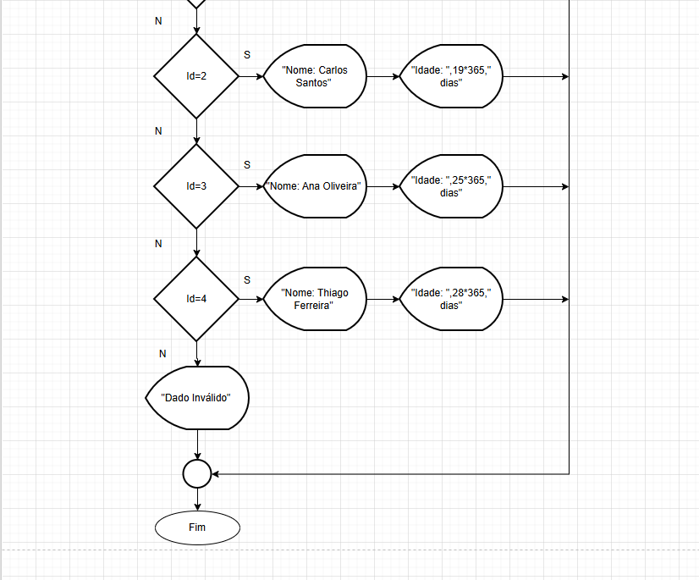

2 - Desenvolver um algoritmo (PORTUGOL) – usando o laço PARA, que leia a quantidade de N valores, calcule e escreva:
a. a média aritmética dos valores lidos;
b. a quantidade e o percentual de valores positivos; e
c. a quantidade e o percentual de valores negativos.

CÓDIGO
algoritmo "Item2"

var
N,X,numeroPos,numeroNeg: inteiro
media,percPos,percNeg,nota,soma:real

inicio

media<-0
numeroPos<-0
numeroNeg<-0
soma<-0

escreva("Digite o número de notas: ")
leia(N)

PARA X de 1 ate N passo 1 faca
escreval("Digite a nota: ")
leia(nota)

soma<-soma+nota

se (nota>=0) entao
numeroPos<-numeroPos+1
senao
numeroNeg<-numeroNeg+1
fimse

fimpara

media<-soma/N
percPos<-(numeroPos*100)/N
percNeg<-(numeroNeg*100)/N

escreval("A média das notas é: ",media)
escreval("O número de valores positivos é ", numeroPos," o que corresponde a ",percPos,"%")
escreval("O número de valores negativos é ", numeroNeg," o que corresponde a ",percNeg,"%")

fimalgoritmo

3 - Escreva um algoritmo (portugol) usando a estrutura enquanto/faça, para ler um valor A e um valor N. Imprimir a soma dos N números a partir de A (inclusive). Caso N seja negativo ou ZERO, deverá ser lido um novo N (apenas N). Veja na tabela a seguir algumas entradas para teste:
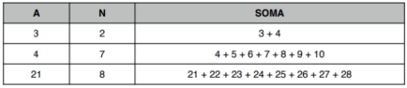
CÓDIGO
algoritmo "Item3"

var
A,N,i,soma: inteiro

inicio

soma<-0
i<-0
N<--5

escreval("Digite o valor de A: ")
leia(A)

enquanto(n<=0) faca
escreval("Digite o valor de N: ")
leia(N)

se (n<=0) entao
escreval("Digite um valor positivo")
fimse
fimenquanto

enquanto(i<N) faca
A<-A+i
soma<-soma+A
i<-i+1
fimenquanto

escreva("A soma dos valores é: ",soma)
fimalgoritmo

4 - Construa um algoritmo (diagrama de blocos), usando FAÇA/ENQUANTO, que leia
uma quantidade indeterminada de números inteiros positivos e no final mostre:
a. o maior número digitado;
b. o menor número digitado; e
c. a quantidade de vezes que o primeiro número é digitado.
O final da série de números digitada deve ser indicado pela entrada de -1

DIAGRAMA DE BLOCOS
